Error: Reference source not found:  <模板>  使用者:  <项目组>  Error: Reference source not found：  四川华迪信息技术有限公司 | 软件需求规格说明书  V0.6  项 目 承 担 部 门：  撰 写 人（签名）： 姚俭康  完 成 日 期：2016年10月31日  本文档 使 用部门： □主管领导 ■项目组  ■客户（市场） □维护人员 ■用户  评审负责人（签名）：  评 审 日 期：

文档信息
标题:影视业务电子商务平台
作者:
创建日期: 2016-10-30
上次更新日期:
版本: 0.6
部门名称:

修订文档历史记录
日期 | 版本 | 说明 | 作者
2016-10-30 | 0.6 | 创建 | 赵浩森

目录
1. 简介 3
1.1 目的 3
1.2 范围 3
1.3 定义、首字母缩写词和缩略语 3
1.4 参考资料 3
2. 整体说明 4
2.1 软件标识 4
2.2 软件描述 4
2.2.1 系统属性 4
2.2.2 开发背景 4
2.2.3 系统使用者 4
2.2.4 系统总体架构 5
2.2.5 系统功能模块 5
3. 具体需求 6
3.1 功能 6
3.1.1 软件功能 6
3.2 用户的特点 19
3.3 限制与约束 19
3.4 非功能性需求 20
3.4.1 门户 20
3.4.2 数据采集、外部数据导入导出 20
3.4.3 适当的工作流 20
3.4.4 安全性及权限管理 20
3.4.5 可扩展性 20
3.4.6 性能 20
3.5 设计约束 20
3.6 联机用户文档和帮助系统需求 21
3.7 购买的构件 21
3.8 接口 21
3.8.1 用户界面 21
3.8.2 硬件接口 21
3.8.3 软件接口 21
3.8.4 通信接口 21
4. 附件 21

简介

目的
1、定义软件总体要求，作为用户和软件开发人员之间相互了解的基础；
2、 提供性能要求、初步设计和对用户影响的信息，作为软件人员进行软件架构设计和编码的基础；
3、 作为软件总体测试的依据。

范围
本文档适用于“影视业务电子商务平台”项目开发的整个生命周期，包括项目的每个阶段，覆盖项目每一项工作任务。

定义、首字母缩写词和缩略语
VISTA系统
VISTA接口：http://api.vista.co.nz
CMMI3标准

参考资料

整体说明

软件标识
软件名称：影视业务电子商务平台 软件缩写： MS
版本号： 0.6

3软件描述

3.1整体说明
本影视业务电子商务平台，为用户搭建了在网上宣传影讯、获取基本电影信息及评价、网上购票、网上商城的电子商务平台。

3.2开发背景
电影商城的发展，人们可以通过该电影商城购买正版影视资源，参与评论互动，及时获得近期影讯等众多周边功能的需求增大，该平台正是迎合了人们对各项影视娱乐活动的需求。

3.3系统使用者
系统开发的总体目标是：领导满意、职工满意、部门满意，使用单位满 意。
系统的使用者是大众观影者以及对影视作品感兴趣的人。
3.4系统总体架构

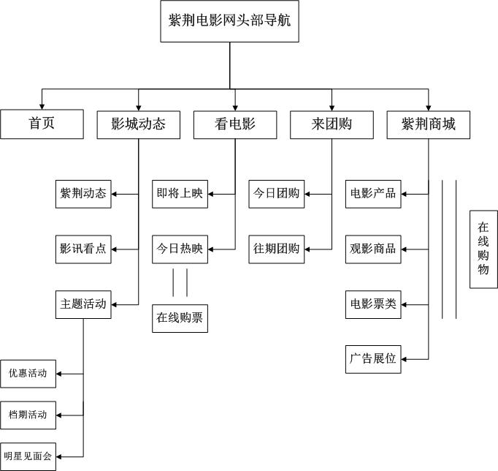

3.5系统功能模块
本系统共有五大模块，13个功能项，具体用例见第三节。
- 热门影视推荐展示
- 影视相关分类
- 影片基本信息展示
- 添加影视评论
- 用户购物车及相关结账功能

具体需求

4.1软件功能

1.前台影片信息的展示
管理员根据本地数据库，设计影视资源的相关状态，确定是否要在前台热门页面进行展示。展示影片的基本信息，以及管理员通过设置剧情图片及导演、主演相关的电影信息。并且在影片中还会有网友对于影片的评论信息、评分、点击率操作。在后台管理界面中还有推荐置顶的功能。
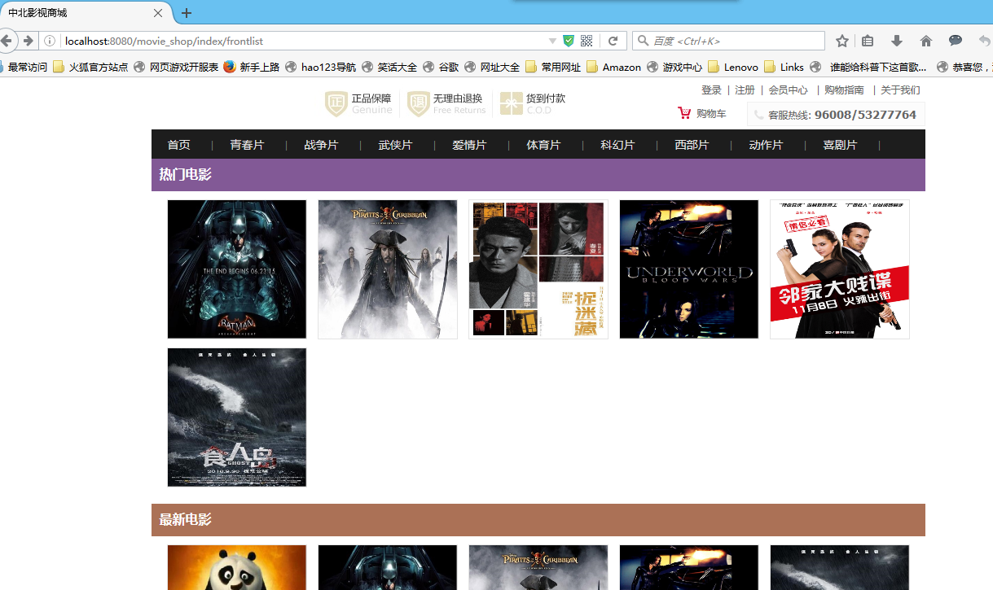
影视商城主界面

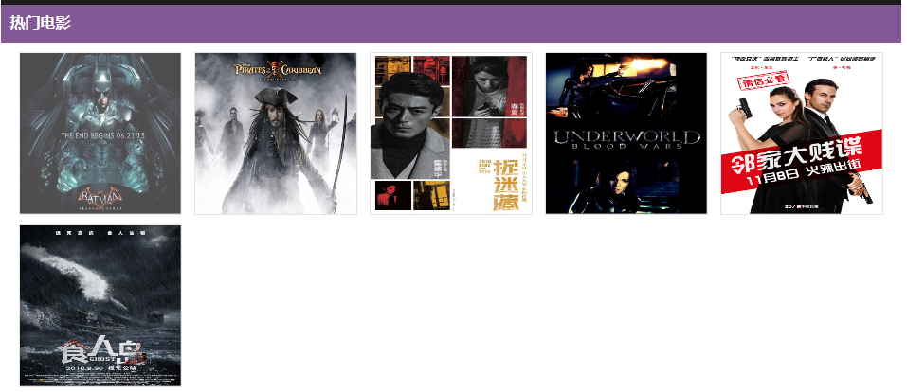
热门影视推送
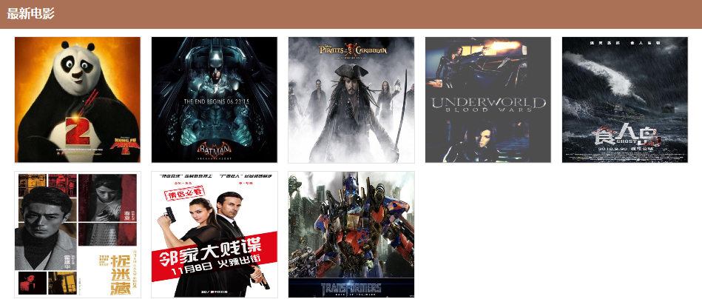
最新影视推送
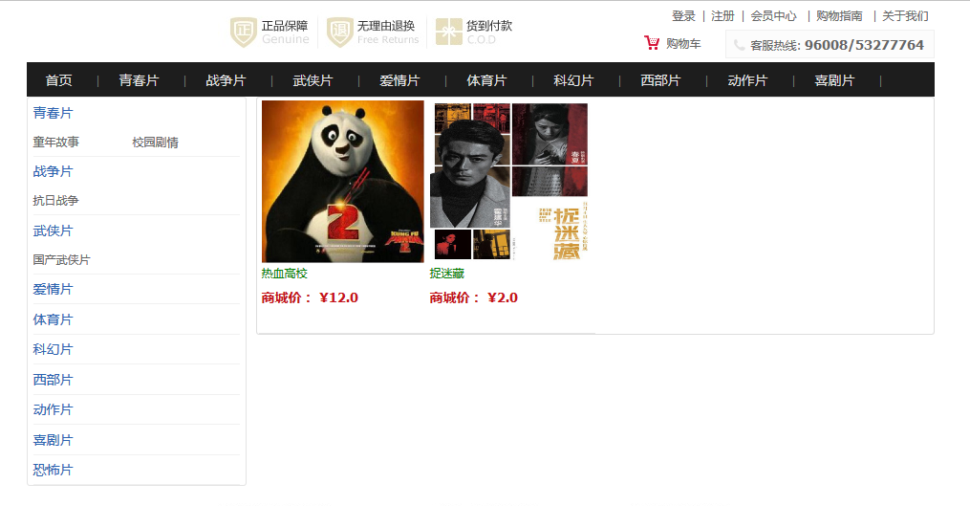
一级电影展示
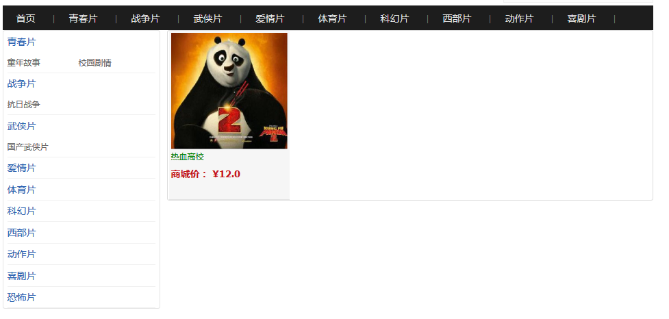
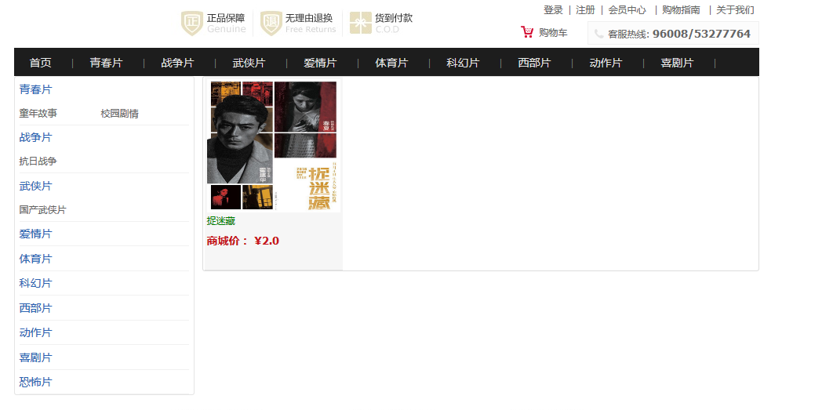
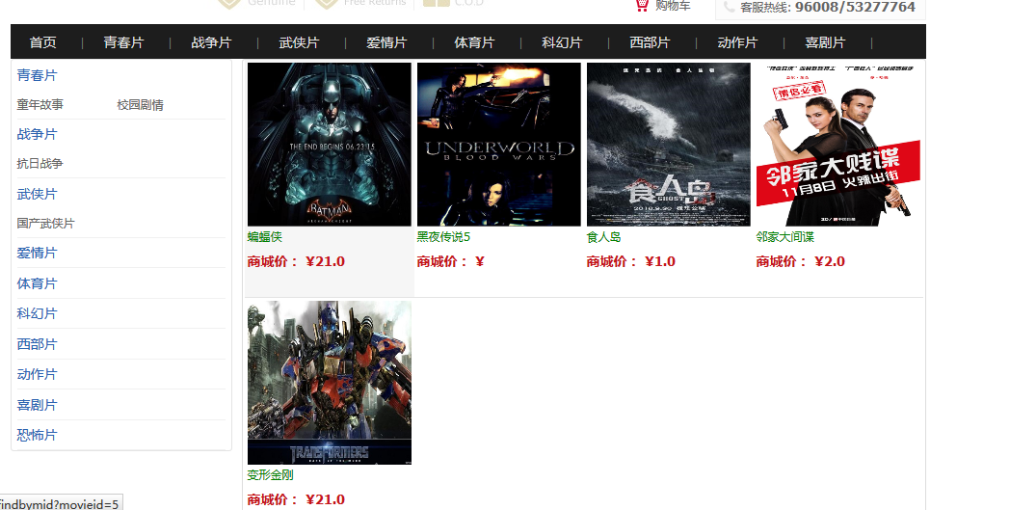
二级电影子目录展示
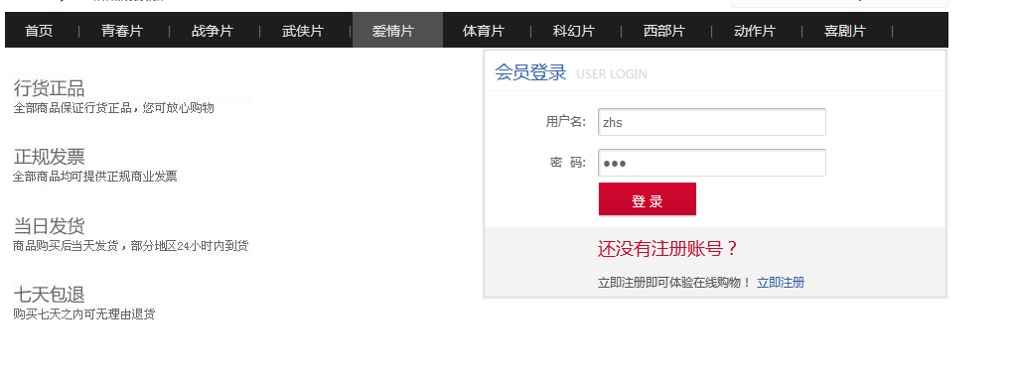
登陆界面展示
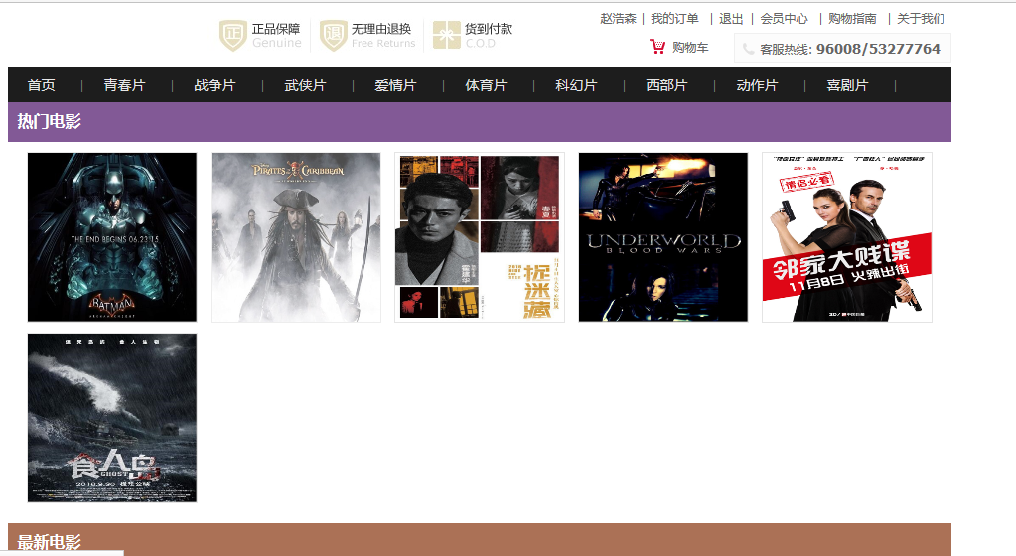
登陆后可选择影讯并订票

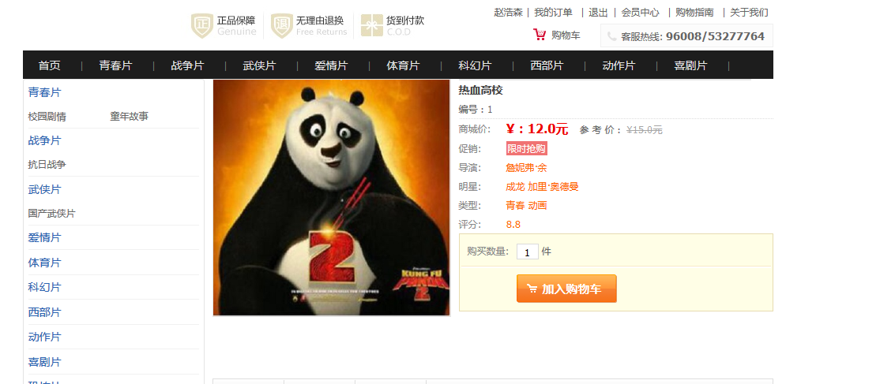
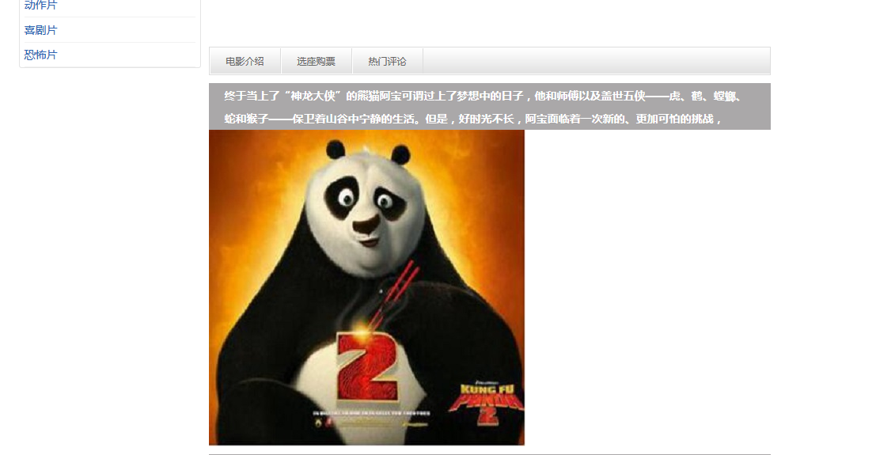
影片基本信息
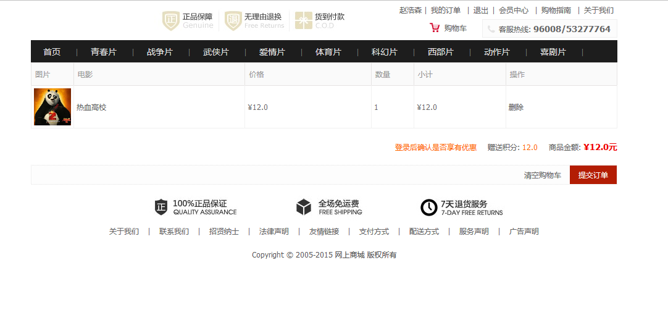
订单显示
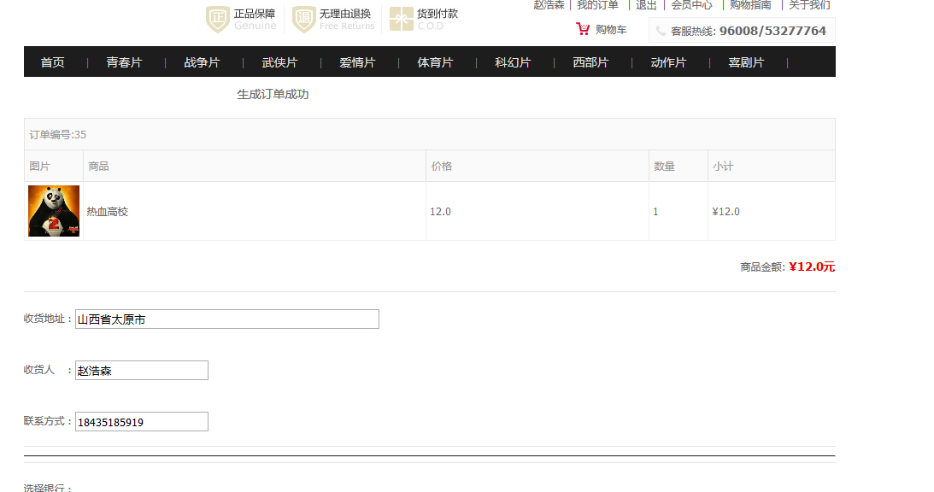
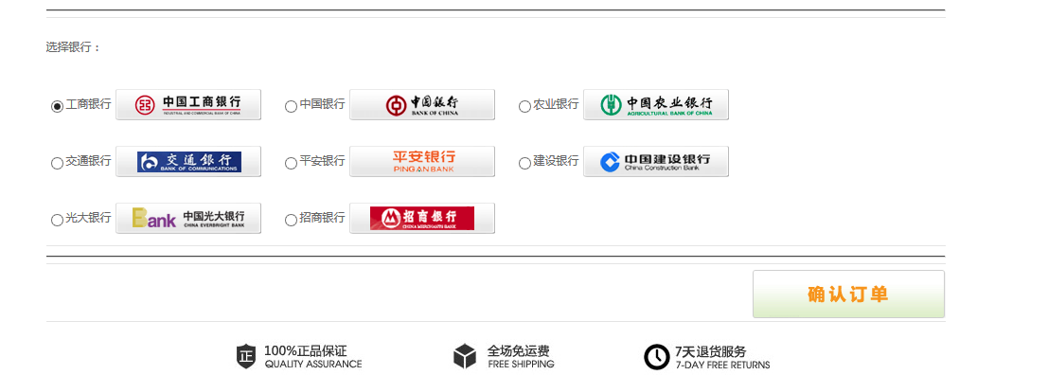
显示订单并提交

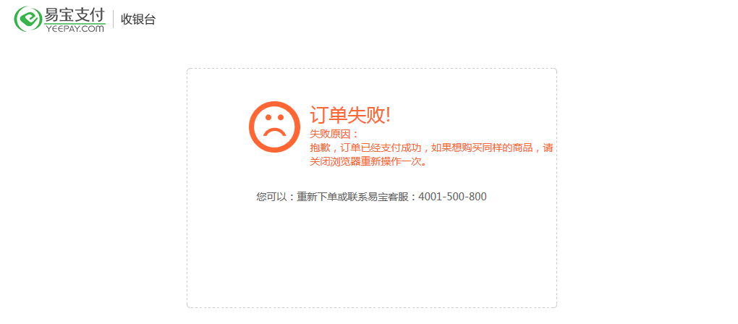

- 后台管理员的各项功能
用户管理：包括用户的编辑与删除等功能
一级分类管理：初步的分类
二级子分类管理：将一级分类进一步细分
电影管理：电影项目的增删改查包括图片上传等
订单管理：
评论管理：用户能进行评论的增删改，管理员能实现删除评论。
公告管理：推送最新活动
新闻管理：推送影讯新闻

权限管理：
角色管理
系统功能管理
后台
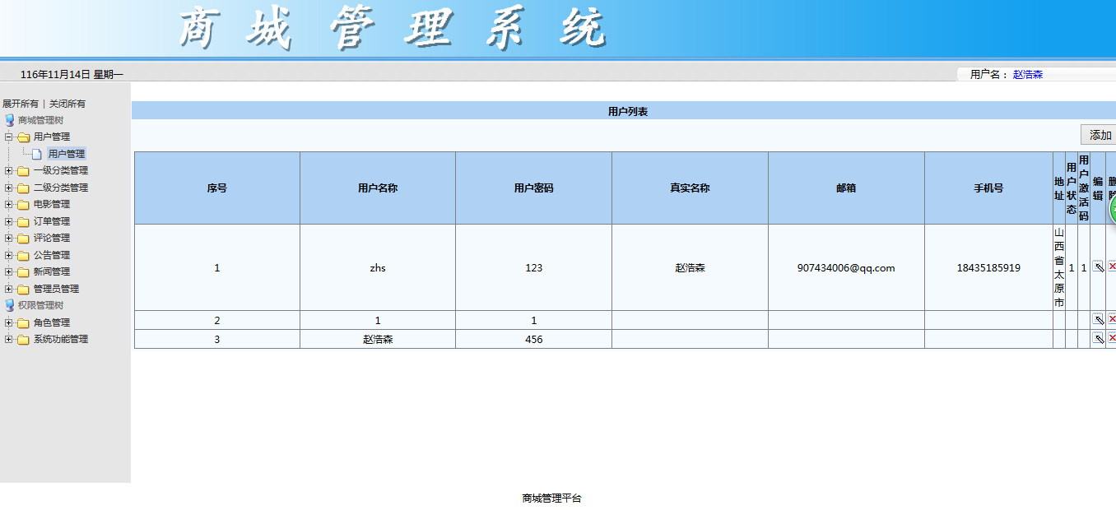
用户管理展示
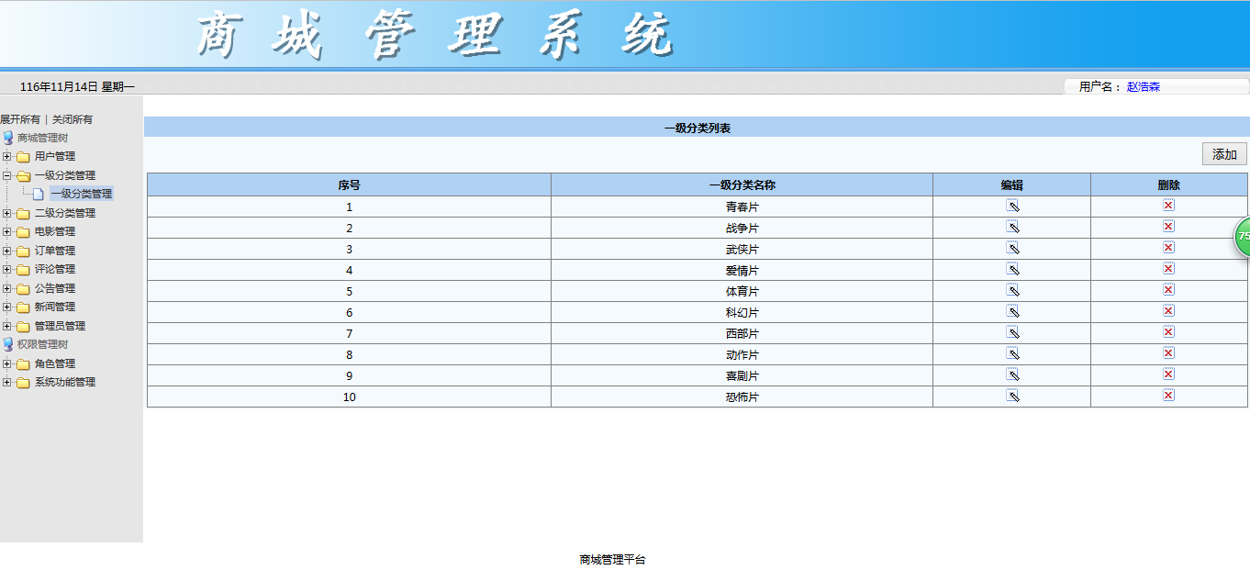
一级分类管理
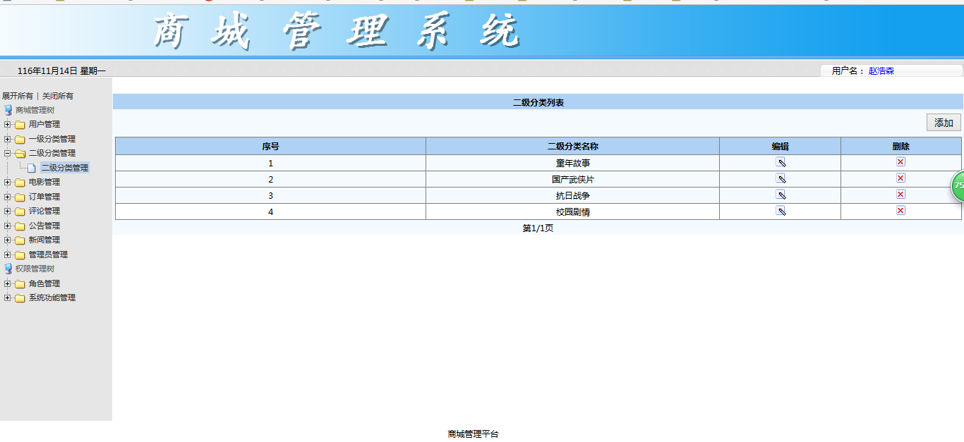
二级分类管理

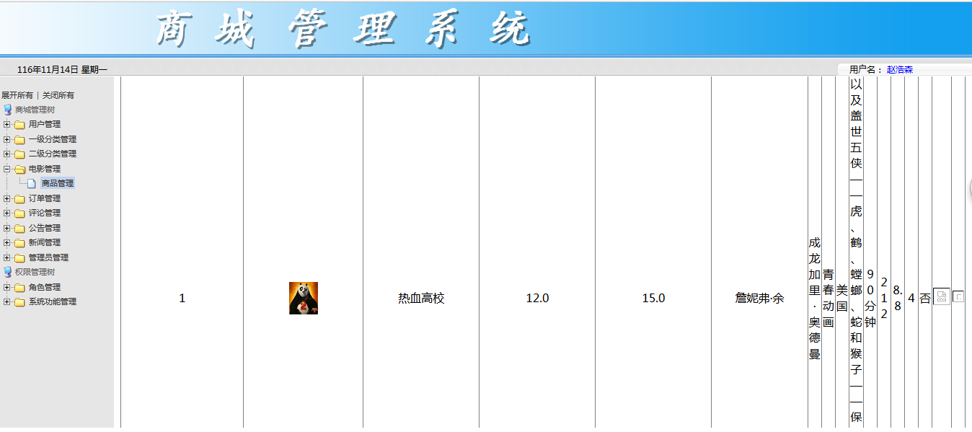
电影信息管理
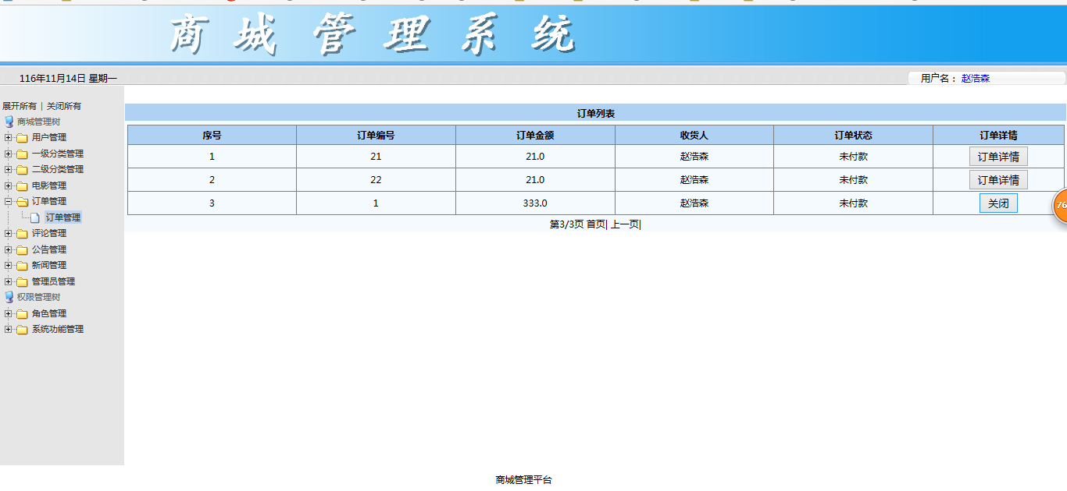
订单管理
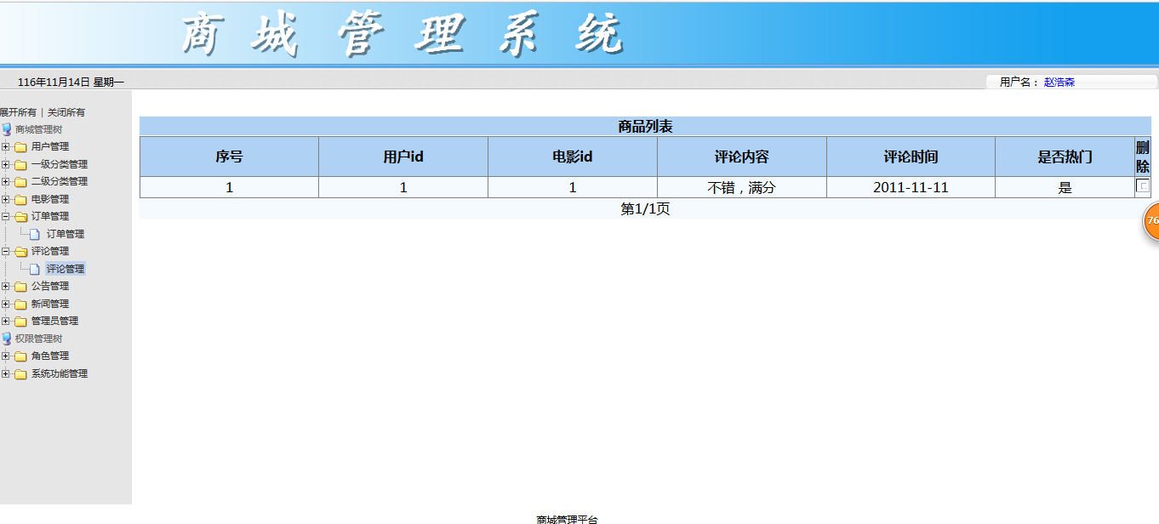
用户评论管理

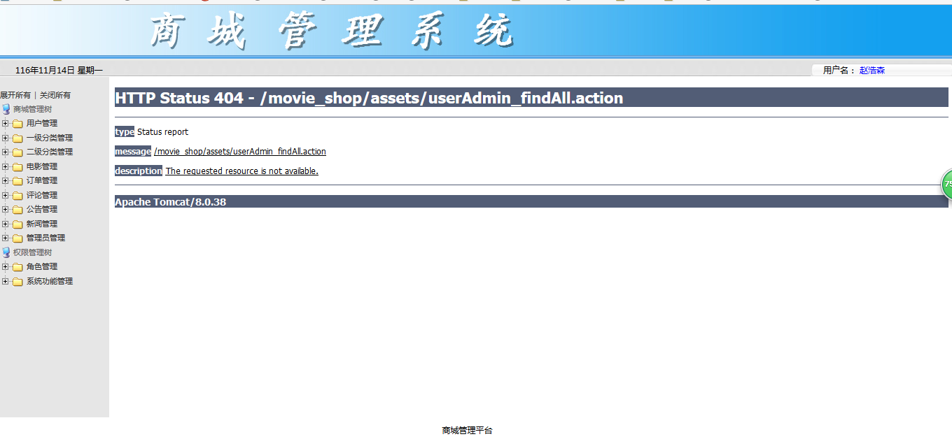
公告、新闻、系统功能管理等功能暂未实现
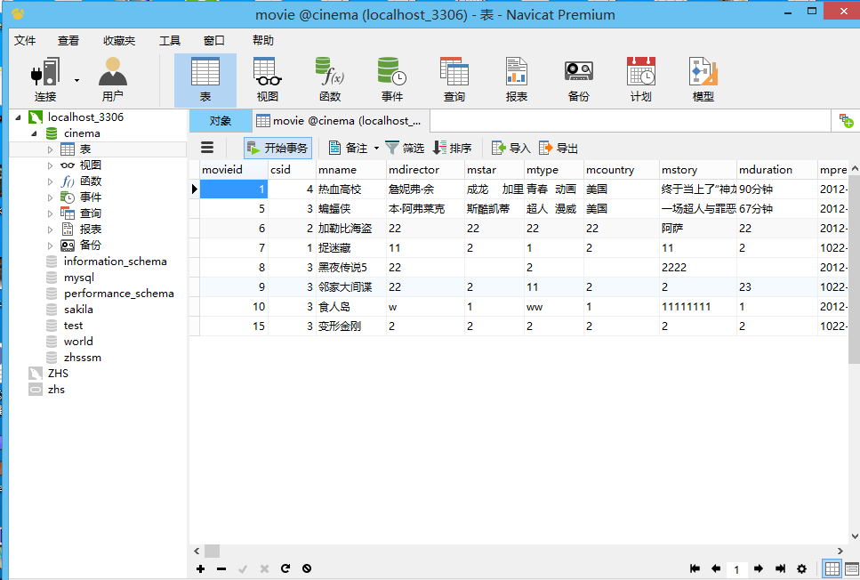
数据库表展示

用户的特点
用户能够熟练的使用Windows操作系统，能使用IE浏览器上网，以及使用Office办公套件进行文档处理。

限制与约束
系统运行环境：
操作系统：Windows7、Windows8.1
数据库：MySQL
浏览器：Internet Explorer 6.0及以上

非功能性需求

门户
根据权限主要建设2个门户：
1、普通用户门户：主要是上传、修改、查询本人的相关数据；
2、管理员门户：对用户权限的分配以及对先进个人和先进集体的增删改查；

数据采集、外部数据导入导出
采集信息的自定义，采集表的自定义。数据交换的方便快捷。需要与财务数据、以前的数据字段等对接。支持多种数据格式导入导出（主要是EXCEL）。

适当的工作流
要求能自定义创建流程，并实现相关业务的提醒。实现工作流程。

安全性及权限管理
系统登录，根据登录用户角色确定其权限。
菜单权限，分层次，上一级可以给下一级分配权限。
数据权限：普通用户被管理员分配默认权限，可以对自己的简介进行增删改
查，管理员可以根据需要取消用户的相对权限。

可扩展性
整个系统将来期望与其他的相关政府网站系统汇总

性能
系统能够承受一定的同时数据访问。

设计约束
系统开发采用B/S结构，采用J2EE架构，数据库使用MySQL。

联机用户文档和帮助系统需求
提供系统安装文档和用户操作手册；

购买的构件
无

接口

用户界面
无

硬件接口
无

软件接口
无

通信接口
无

附件
无

